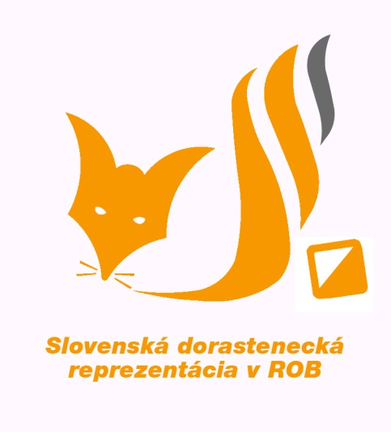
Dorastenecká reprezentácia
Slovenskej republiky
v rádiovom orientačnom behu
Mlynská 4
900 31 Stupava
e-mail: szr@szr.sk
www.rob.sk

POZVÁNKA
Pozvánka na ROB preteky
2.JMMS v ROB Rudka u Kunštátu 21.6.2020
Odchod:20.6.2020 o 15,00 na Murgašovej 12, Martin
Návrat : 21.6.2020 okolo 19,00 hod.
Poplatky: 15 eur.-
Strava: zobrať sebou niečo na cestu a raňajky a peniaze na obed v reštaurácii.(200 kč)
Nedaleko jeskyně Blanických rytířů sochaře Rolinka a majestátních bot TGM v Rudce u Kunštátu se uskuteční letní trénink v ROB pro všechny, kdo už mají terény okolo Brna oběhané. Zároveň si můžete udělat pěkný výlet do Halasova Kunštátska a dozvědět se, jak to s těmi botami doopravdy bylo.
Pořadatel: AROB ČR, SK RADIOSPORT z.s.
Termín, místo: neděle 21. 6. 2020, Rudka u Kunštátu
Typ soutěže: mistrovská soutěž 2. stupně
Centrum soutěže: fotbalové hřiště, https://mapy.cz/s/fedemujako
49.5215753N, 16.5164836E,
k dispozici bude přístřešek u hřiště
Časový rozvrh: do 9:30 příjezd, prezence
10:00 start závodu 2m
od 11:30 start závodu 80m
Tratě: zkrácená klasická trať, relace 1m. Startovní kolečko 500m.
Technické parametry: Frekvence a výkon vysílačů stejné jako na jiných závodech oblastní
úrovně.
Ražení: Sportident (číslo čipu uveďte ve formuláři)
Mapa: standard IOF, 1: 10 000, formát A4, E 5m, stav 2012
Limit: 100 minut
Občerstvení: Každý se musí postarat sám.
Na oběd se dá skočit do nedalekého penzionu u sochy:
https://www.hotelrudka.cz/jidelnicek/
oblečenie treba na dva preteky a potom na prezlečenie do auta.
Prihlášky : do 15.6.2020 SMS na číslo tel: 0905 204 759

V Martine: 13.6.2020 PaedDr. Šimečková Anna
Trénerka žiackej a dorasteneckej reprezentácie

